

VEREADOR MORETT

Indicação Nº /2026

Sugere ao Poder Executivo Municipal, que providencie junto a SECONSER, PODA DE ÁRVORE na Avenida Acúrcio Torres, em frente a Quadra 251 lote 04, Piratininga.

Indico à Mesa, na forma regimental ouvida o Douto Plenário, que seja enviado ofício ao Exmo. Prefeito Municipal Rodrigo Neves, que providencie junto a SECONSER, PODA DE ÁRVORE na Avenida Acúrcio Torres, em frente a Quadra 251 lote 04, Piratininga.

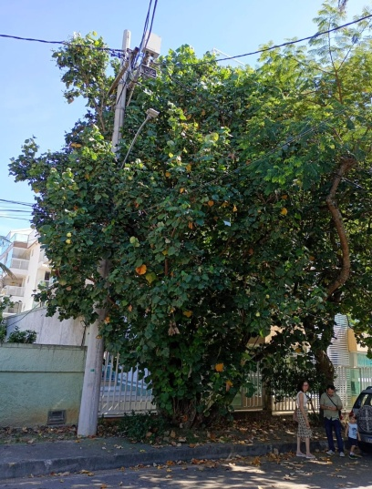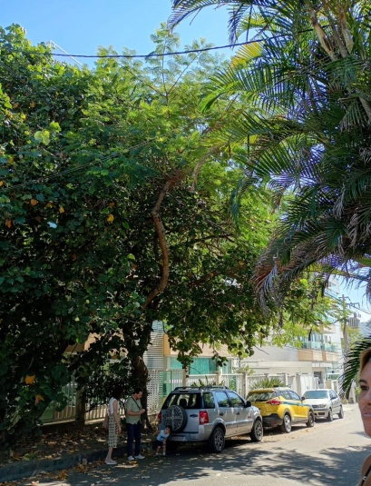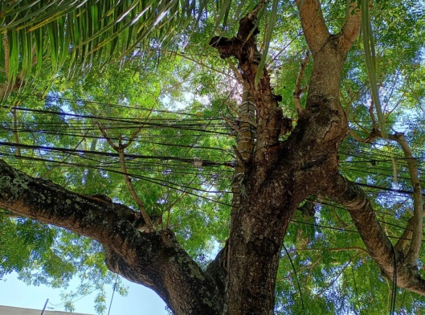

JUSTIFICATIVA:
A presente indicação tem por objetivo solicitar a poda técnica da árvore localizada no referido endereço, considerando que seus galhos encontram-se avançando sobre a via pública, a calçada e, principalmente, sobre a rede de fiação existente no local.
Conforme demonstram as imagens anexas, a copa da árvore está bastante densa e em contato próximo com cabos de energia, telefonia e demais instalações aéreas, o que pode ocasionar riscos de rompimento da fiação, curtos-circuitos, interrupção de serviços, queda de galhos e possíveis acidentes com pedestres, moradores e veículos que circulam pela região.
Ressalta-se que já foi aberto pedido por meio do Colab Niterói, sob o protocolo nº 872894, demonstrando a preocupação dos moradores e a necessidade de atendimento da demanda.
Dessa forma, solicita-se a realização de vistoria técnica e a execução da poda adequada, de forma preventiva e segura, a fim de preservar a arborização urbana, garantir a segurança da população e evitar maiores transtornos ao entorno.

Câmara Municipal de Niterói, 13 de maio de 2026.

___________________________________
Morett
Vereador

